彰化縣立員林國民中學公開授課教學省思紀錄
(授課者填寫)
授課教師：___呂佳芸____ 觀課班級：___706____ 觀課科目： 表演藝術
授課單元： 身體會說話 觀課者：__盧佳群___ 觀課日期：_109年_12月_21_日
公開授課同儕學習活動照片 (觀課者協助拍攝)
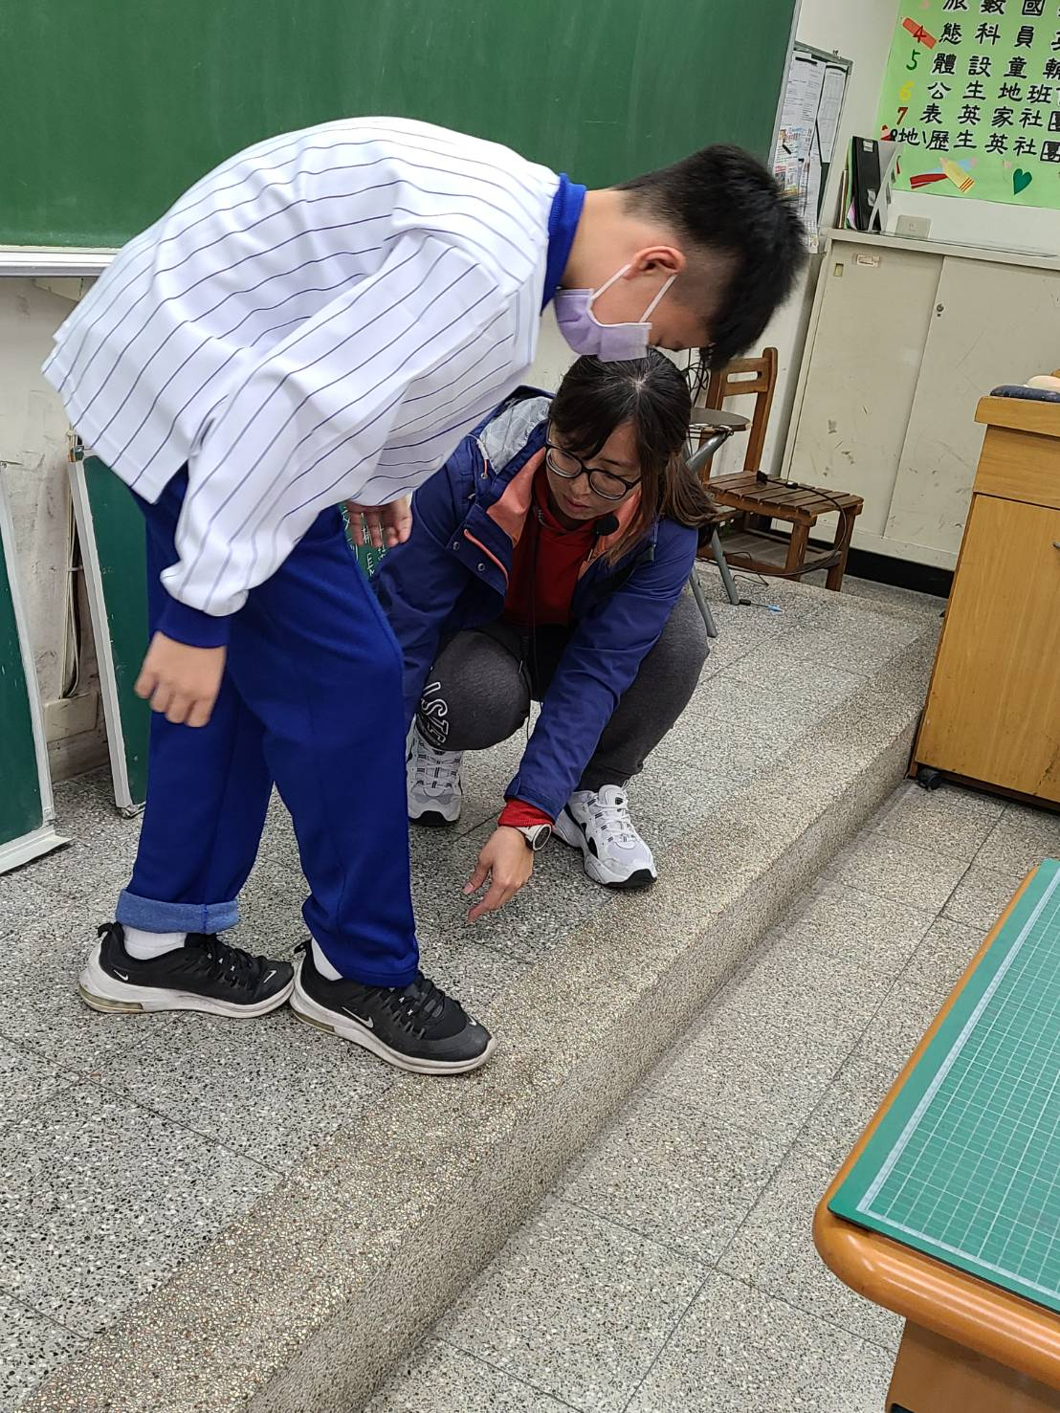 | 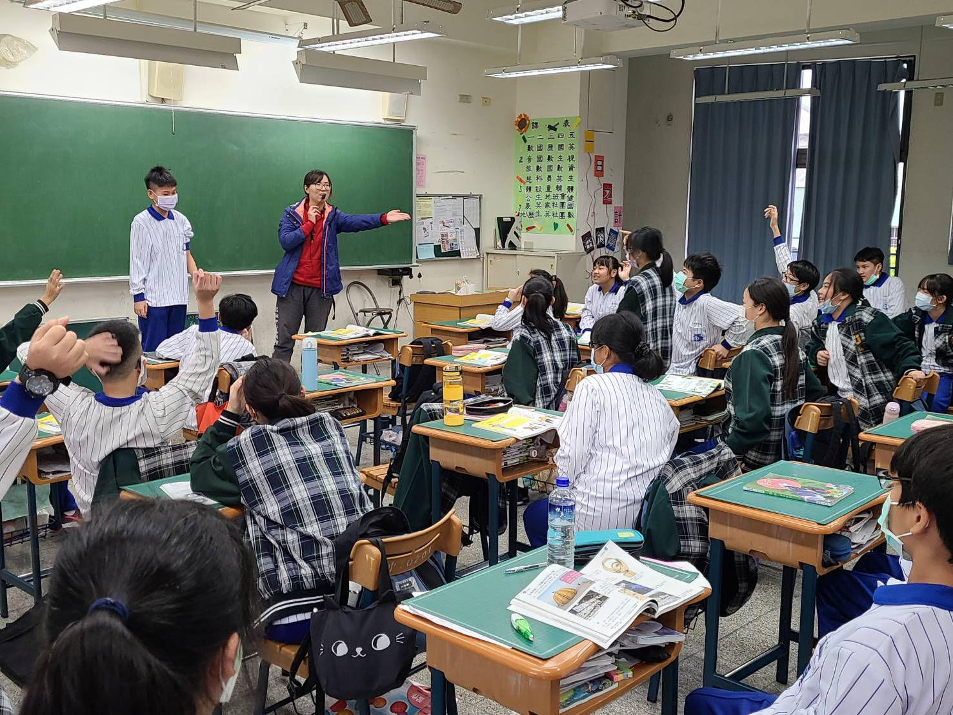
說明：在身上改變不一樣的地方 | 說明：同學舉手回答觀察到被改變的
教學省思紀錄
在改變的身體部位，若是在膝蓋以下的話，後半部的同學容易被擋住，有視線死角，下次實施活動應要撤開桌椅，在空曠的地方，視野較好。

